

人工智能学院

计算机网络

实 验 报 告

|  |  |
| --- | --- |
| **实验题目：** | 双绞线的制作 |
| **学号、姓名：** | 雷朗山202435710218  练沛良202435710118  钟润柯202435710252  周豪 202435710254  萧智伟202435710242  陈禹亨202435710204 |
| **实验日期：** | 2024.9.11 |
| **实验环境：** |  |

一、实验目的

1.了解局域网的组网方式以及双绞线双绞线的两种制作规范；

2.熟练掌握双绞线的制作方法和制作技巧。

二、实验内容与完成情况：

使用一段0.5m的双绞线，使用双绞线剥线器裁去两头，并剥去绝缘外壳，露出8根不同颜色交错线，将八根线按照一定的顺序并齐排列，将八根线拉直捋平，并用两个指头将其固定，再使用剥线器把它裁平，记住八根线的顺序，将其塞入水晶头内，一直塞到水晶内的尽头，使用RJ-45压线钳的八线口水晶头塞入 其中，并用手指将双绞线抵紧，把水晶头与双绞线压实。再尝试将双绞线拔出，如果没有松动，说明实验成功近半。按照同样的顺序，将另一端也压实。

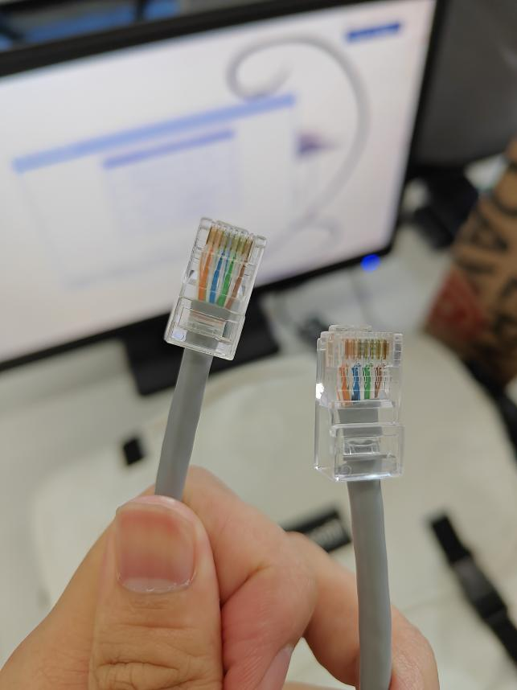

拿出网络测试仪，将两个水晶头塞RJ-45接口内，把测试仪开机可以观察到两排小绿灯按照顺序从1--G依次闪烁，表示实验成功完事

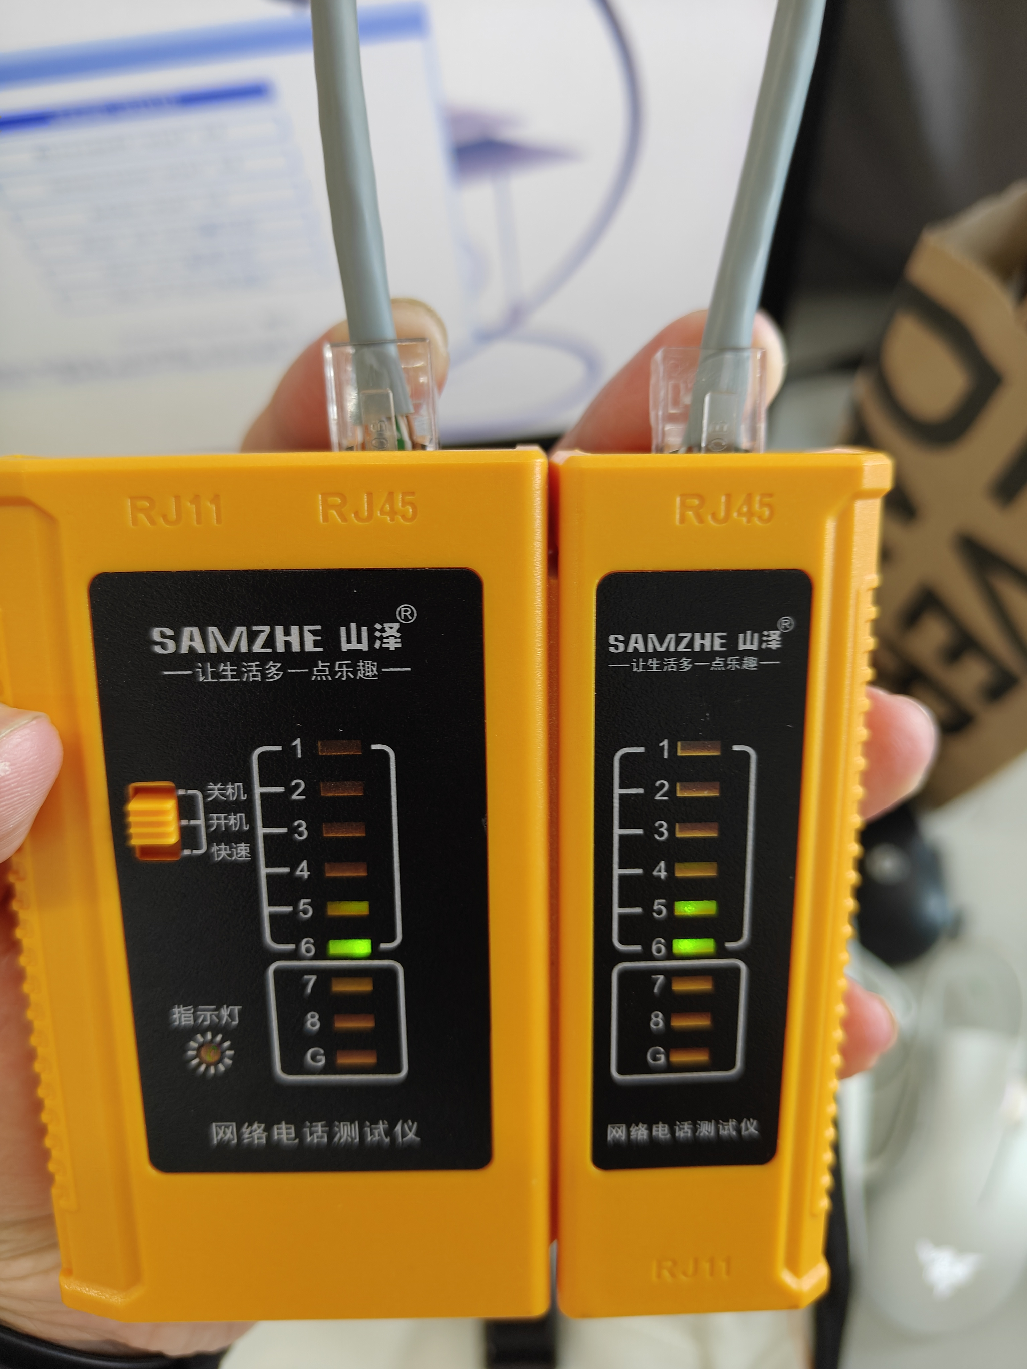

三、实验中出现的问题：

在制线期间，容易把线排反

四、解决方案（列出遇到的问题和解决办法，列出没有解决的问题）：

可以直接对这他的头，看最顶端配色

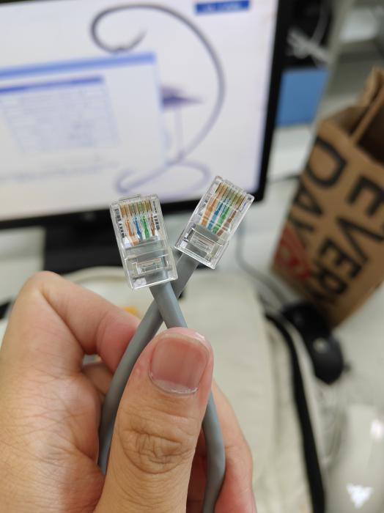

五、实验心得

了解了如何接通网线，以后就会通过买些材料实现自己可以自如的制作双绞线，为往后为布设网络打下扎实基础。

六、思考题

1．双绞线中的线缆为何要成对的绞合在一起，其作用是什么？

双绞线由８根不同颜色的线分成４对绞合在一起，成对扭绞的作用是尽可能减少电磁辐射与外部电磁干扰的影响

2．如果网线的两端发生的同样的排序错误，网线还能用吗？为什么？

网络仍然可以用，因为双方相同的错误的格式，抵消为无错误，从信号传输角度来看，由于两端排序方式相同，信号仍然可以正确的从一端传到另一端